Họ và tên:……………………………  Lớp: 2… | BÀI TẬP CUỐI TUẦN–TUẦN 33  Thứ…… ngày … tháng… năm 20…
Bài 1
Đọc bài sau:

CÁI GIÁ CỦA SỰ TRUNG THỰC
Tôi cùng một người bạn và hai đứa con của anh đến một câu lạc bộ giải trí. Bạn tôi tiến đến quầy vé và hỏi: "Vé vào cửa là bao nhiêu? Bán cho tôi bốn vé".
Người bán vé trả lời: "3 đô la một vé cho người lớn và trẻ em trên sáu tuổi. Trẻ em từ sáu tuổi trở xuống được vào cửa miễn phí. Các cậu bé này bao nhiêu tuổi?"
- Đứa lớn bảy tuổi và đứa nhỏ lên bốn. Bạn tôi trả lời. Như vậy tôi phải trả cho ông 9 đô la tất cả.
Người đàn ông ngạc nhiên nhìn bạn tôi và nói: "Lẽ ra ông đã tiết kiệm cho mình được 3 đô la. Ông có thể nói rằng đứa lớn mới chỉ sáu tuổi, tôi làm sao mà biết được sự khác biệt đó chứ!"
Bạn tôi từ tốn đáp lại: "Dĩ nhiên, tôi có thể nói như vậy và ông cũng sẽ không thể biết được. Nhưng bọn trẻ thì biết đấy. Tôi không muốn bán đi sự kính trọng của mình chỉ với 3 đô la".

Dựa vào nội dung bài đọc hãy khoanh vào chữ cái trước câu trả lời đúng:
1. Người đàn ông mua vé vào câu lạc bộ cho ai?
A. Bản thân ông và hai đứa con.
B. Bạn ông, ông và đứa con lớn.
C. Cho bản thân ông và cho bạn.
2. Người bán vé ngạc nhiên vì người đàn ông mua vé đã:
A. Đưa dư ba đô la. B. Không biết tiết kiệm.
C. Không nói dối để lấy ba đô la.
3. Vì sao người đàn ông không đổi sự trung thực để lấy ba đô la?
A. Ông rất muốn được mọi người kính trọng.
B. Ông coi trọng sự trung thực, muốn dạy con trung thực.
C. Ông thấy ba đô la quá ít ỏi so với cái giá của sự kính trọng.
4. Câu chuyện khuyên em điều gì?
…………………………………………………………………………………………………………………………………………………………………………………………………………
…………………………………………………………………………………………………………………………………………………………………………………………………………
Bài 2

f) Điền vào chỗ trống s hoặc x
Mùa ……uân từ đâu ra  Nhẹ nhàng đi ….át lại. | Cây cau vươn trước ….ân nhà  Tán cau ….òe rộng như là chiếc ô.
g) Điền vào chỗ trống i hoặc iê
ʹ
˜
Đưa t…n niềm t…n. th…u niên d…u dàng
Bài 3
.
Viết dưới mỗi tranh từ ngữ chỉ nghề nghiệp phù hợp:

…………………………... …………………………………….

…………………………... …………………………………….
Đặt 2 câu với từ ngữ chỉ nghề nghiệp vừa tìm được ở bài tập 2
Bài 4
a) ………………………………………………………………………………………………...
……………………………………………………………………………………………………
b) ………………………………………………………………………………………………...
……………………………………………………………………………………………………
Chọn từ ngữ thích hợp trong ngoặc đơn để điền vào chỗ trống:
Bài 5
(chăm chỉ, anh dũng, đoàn kết, anh hùng)
a) Các bạn trong lớp tôi luôn…………………, thân ái với nhau.
b) Trần Quốc Toản là một thiếu niên………………………………
c) Linh là một học sinh rất………………………………………………
d) Nhân dân ta luôn nhớ mãi công ơn của các chiến sĩ hi sinh………………..vì Tổ Quốc.
Bài 6
Để đáp lời an ủi, ta có thể sử dụng các từ ngữ như “cảm ơn”, “dạ”, “sẽ cố gắng” với giọng nói nhẹ nhàng, lịch sự, chia sẻ, chân thành.

Những lời đáp dưới đây chưa được lịch sự, em hãy sửa lại.
a. – Bạn cố gắng ăn uống để nhanh khỏe và đi học lại.
- Đương nhiên rồi, cậu khỏi phải bảo.
…………………………………………………………………………………………………………………………………………………………………………………………………………
b. – Bạn đừng buồn, bài thi vừa rồi chỉ là bài tập dượt thôi mà.
- Ồ, tớ biết rồi, cậu khỏi phải động viên tớ.
…………………………………………………………………………………………………………………………………………………………………………………………………………
Bài 7
Viết đoạn văn 4-5 câu kể về một việc em đã làm giúp người thân trong gia đình hoặc giúp bạn của em, dựa theo các câu hỏi gợi ý sau:
- Em đã làm việc gì? (Ví dụ: đỡ em bé bị ngã, chăm sóc em bé, giúp mẹ việc nhà, săn sóc bà khi bà bị ốm,…)
- Em đã làm việc đó như thế nào? Kết quả ra sao?
- Em có suy nghĩ gì về việc mình dã làm?
…………………………………………………………………………………………………………………………………………………………………………………………………………
…………………………………………………………………………………………………………………………………………………………………………………………………………………………………………………………………………………………………………………………………………………………………………………………………………………
…………………………………………………………………………………………………………………………………………………………………………………………………………
…………………………………………………………………………………………………………………………………………………………………………………………………………
…………………………………………………………………………………………………………………………………………………………………………………………………………
…………………………………………………………………………………………………………………………………………………………………………………………………………

TẬP ĐỌC – BÓP NÁT QUẢ CAM - TUẦN 33
Phần 1: Dựa vào nội dung câu chuyện em hãy khoanh vào chữ cái trước câu trả lời đúng.
1. Giặc Nguyên có âm mưu gì đối với nước ta? | 6. Vì sao Quốc Toản lại vô tình bóp nát quả cam?
a. Giả vờ mượn đường để xâm chiếm nước ta | a. Vì Quốc Toản buồn do không được đi đánh giặc.
b. Cho sứ thần sang giúp đỡ nước ta | b. Quốc Toản giận vua coi ông như trẻ con
c. Mượn đường nước ta để đánh các nước khác | c. Quốc Toản căm giận giặc
d. Cầu hòa với ta để cùng đánh các nước khác. | d. Ý b và c.
2. Trần Quốc Toản xin gặp vua để làm gì? | 7. Theo em, Trần Quốc Toản là người như thế nào?
a. Xin hòa để cho quân được nghỉ ngơi | ……………………………………………………………………
b. Khuyên vua không cho giặc mượn đường. | ……………………………………………………………….……
c. Tâu vua “xin đánh” | ……………………………………………………………….……
d. Xin vua cho mình ra trận. | ……………………………………………………
3. Trần Quốc Toản nóng lòng gặp vua như thế nào? | 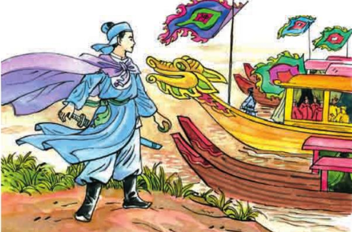
a. Đợi từ sáng đến trưa
a. Liều chết xô lính gác
b. Tự ý xông xuống thuyền
c. Gồm tất cả các ý trên.
4. Quốc Toản đã làm gì trái với phép nước?
a. Tự ý xuất quân đánh giặc
b. Liều chết xô lính gác, tự ý xuống thuyền
c. Làm trọng thương lính gác
d. Bóp nát quả cam của vua ban tặng.
5. Vì sao vua không những tha tội mà còn ban cho Trần
Quốc Toản cam quý?
a. Vì Quốc Toản rất ngoan b.Vì Quốc Toản nói trúng ý vua
c. Vì Quốc Toản là hoàng thân quốc thích
d. Vì Quốc Toản còn nhỏ mà đã biết lo việc nước.
Phần 2: Em hãy hoàn thành sơ đồ tư duy sau nhé!
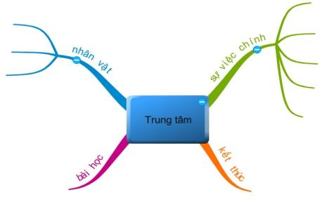
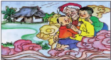
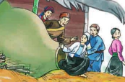
1
1
1
2
1
3
1
4

